BAB IV
PENGUMPULAN DATA
Bab ini menyajikan pelaksanaan pengumpulan data dan data yang diperoleh sesuai dengan tahapan penelitian yang dirancang pada Bab III (Gambar 3.1 dan Gambar 3.2). Penelitian dilaksanakan di CV Putra Pondok Indah, Bungah, Gresik, pada [bulan–bulan tahun pelaksanaan]. Data primer adalah data yang diperoleh langsung dari sumbernya oleh peneliti, sedangkan data sekunder adalah data yang diperoleh secara tidak langsung, misalnya melalui dokumen (Sugiyono, 2019). Data primer diperoleh melalui survei awal, observasi, wawancara, dan kuesioner validasi Key Performance Indicator (KPI) yang diisi oleh enam pakar internal perusahaan. Data sekunder berupa data operasional perusahaan periode Januari–Desember 2025, sesuai dengan periode data yang digunakan pada Bab I, yang terdiri atas enam dimensi data, yaitu master produk, rekap produksi dan permintaan bulanan, permintaan per produk, transaksi harian, persediaan, dan bahan baku. Data dalam bab ini disajikan sebagai data mentah. Pengolahan hasil kuesioner KPI, penetapan KPI final, kuesioner dan pengolahan Analytical Hierarchy Process (AHP), serta pengukuran kinerja diuraikan pada Bab V. Tahapan tersebut mengikuti kerangka berpikir penelitian pada Bab II (Gambar 2.[…]), yaitu adaptasi IPMS melalui pemetaan stakeholder, arsitektur KPI enam dimensi, pembobotan AHP, KPI properties dashboard, dan evaluasi kinerja dinamis berdasarkan siklus musiman.
4.1 Gambaran Umum Perusahaan
4.1.1 Profil CV Putra Pondok Indah
CV Putra Pondok Indah merupakan usaha konveksi di bidang industri tekstil yang memproduksi songkok dengan merek Pondok Indah dan berlokasi di Bungah, Kabupaten Gresik, Jawa Timur. Usaha ini didirikan pada tahun 1991 oleh H. Khusnul Ma’arif bin Abdullah, kemudian diteruskan oleh putranya, Dr. M. Jamaluddin, M.Pd., yang saat ini menjadi pemilik perusahaan. Pada awal berdirinya, usaha ini hanya menjual songkok jadi yang dibeli dari pengrajin atau pemasok lain. Usaha tersebut kemudian berkembang hingga mampu memproduksi songkok secara mandiri dan menerima pesanan khusus (custom) dengan label Pondok Indah.
Seiring perkembangannya, usaha yang semula belum berbadan usaha berubah menjadi Usaha Dagang (UD) pada tahun 2001, kemudian menjadi persekutuan komanditer (CV) pada tahun 2023. Pada tahun 2025 perusahaan memperoleh sertifikat halal. Perusahaan berkomitmen menghasilkan songkok berkualitas yang memadukan unsur tradisional dan modern. Produk dipasarkan melalui 11 reseller/toko yang tersebar di dua provinsi, yaitu 4 di Jawa Timur dan 7 di Jawa Tengah.
Perusahaan memproduksi 24 varian songkok yang terdiri atas 8 varian polos (Non-AC, AC, Full AC, dan susun) dan 16 varian bermotif bordir. Penjualan dilakukan dalam satuan kodi (1 kodi = 20 pcs) dengan harga Rp760.000–Rp1.100.000 per kodi.
4.1.2 Struktur Organisasi
Struktur organisasi CV Putra Pondok Indah disajikan pada Gambar 4.1.
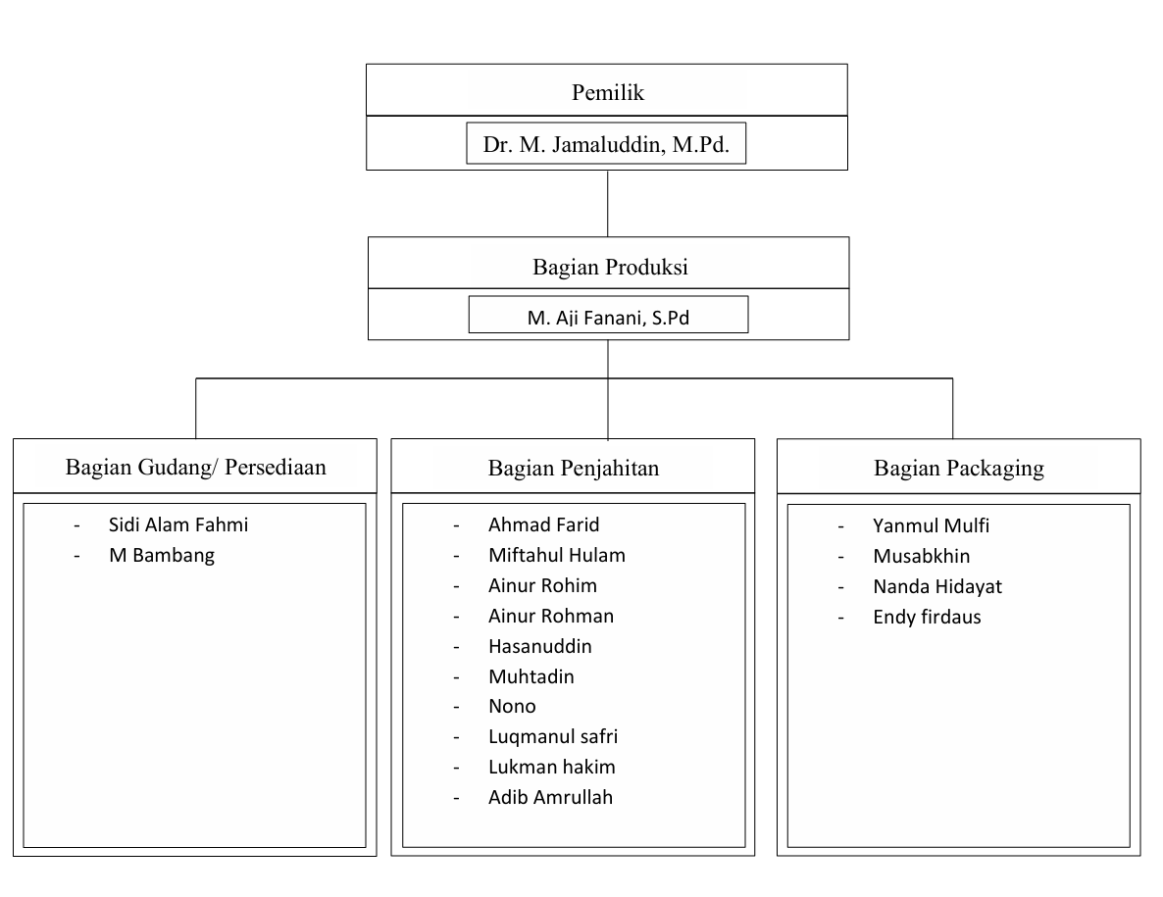
Gambar 4.1 Struktur Organisasi CV Putra Pondok Indah
Sumber: CV Putra Pondok Indah, 2025
Berdasarkan Gambar 4.1, pemilik berada pada posisi tertinggi dan membawahi bagian produksi yang dipimpin oleh seorang kepala produksi. Bagian produksi membawahi tiga bagian, yaitu bagian gudang/persediaan (2 orang), bagian penjahitan (10 orang), dan bagian packaging (4 orang), sehingga jumlah tenaga kerja tetap di luar pemilik adalah 17 orang. Pada musim puncak, perusahaan menambah tenaga borongan [jumlah tenaga borongan pada musim puncak 2025]. Struktur organisasi yang sederhana dengan pemilik yang terlibat langsung dalam pengambilan keputusan ini merupakan karakteristik umum UMKM (Garengo, Biazzo, & Bititci, 2005).
4.1.3 Proses Produksi Songkok
Proses produksi songkok di CV Putra Pondok Indah menggunakan sistem satu paket, yaitu setiap penjahit mengerjakan songkok secara utuh mulai dari pemotongan pola kain beludru, penjahitan badan dan tutup songkok, pemasangan bos-bosan (lapisan dalam), hingga pemasangan label atau motif bordir. Pekerjaan tidak dibagi per tahapan kepada pekerja yang berbeda seperti pada lini perakitan. Songkok yang telah selesai diserahkan kepada bagian packaging untuk diperiksa, dirapikan (finishing), dan dikemas per kodi, kemudian disimpan di gudang sebelum dikirim kepada reseller. [Konfirmasi: apakah pemotongan pola juga dilakukan oleh penjahit, dan apakah pemeriksaan kualitas dilakukan di bagian packaging.]
Sistem satu paket tersebut merupakan ciri produksi kerajinan (craft production), yaitu produksi yang mengandalkan pekerja terampil yang menguasai seluruh proses pembuatan produk dengan peralatan sederhana (Womack, Jones, & Roos, 1990). Konsekuensinya, kapasitas produksi sangat bergantung pada jumlah dan keterampilan penjahit, sedangkan kualitas setiap songkok bergantung pada keahlian penjahit yang membuatnya. Kondisi ini menjadi dasar dimasukkannya dimensi Craft Workforce Capability dan indikator konsistensi kualitas dalam arsitektur KPI. Bahan baku utama terdiri atas kain beludru (yard), bos-bosan (kodi), dan label (lusin). Diagram alir proses produksi disajikan pada Gambar 4.2.
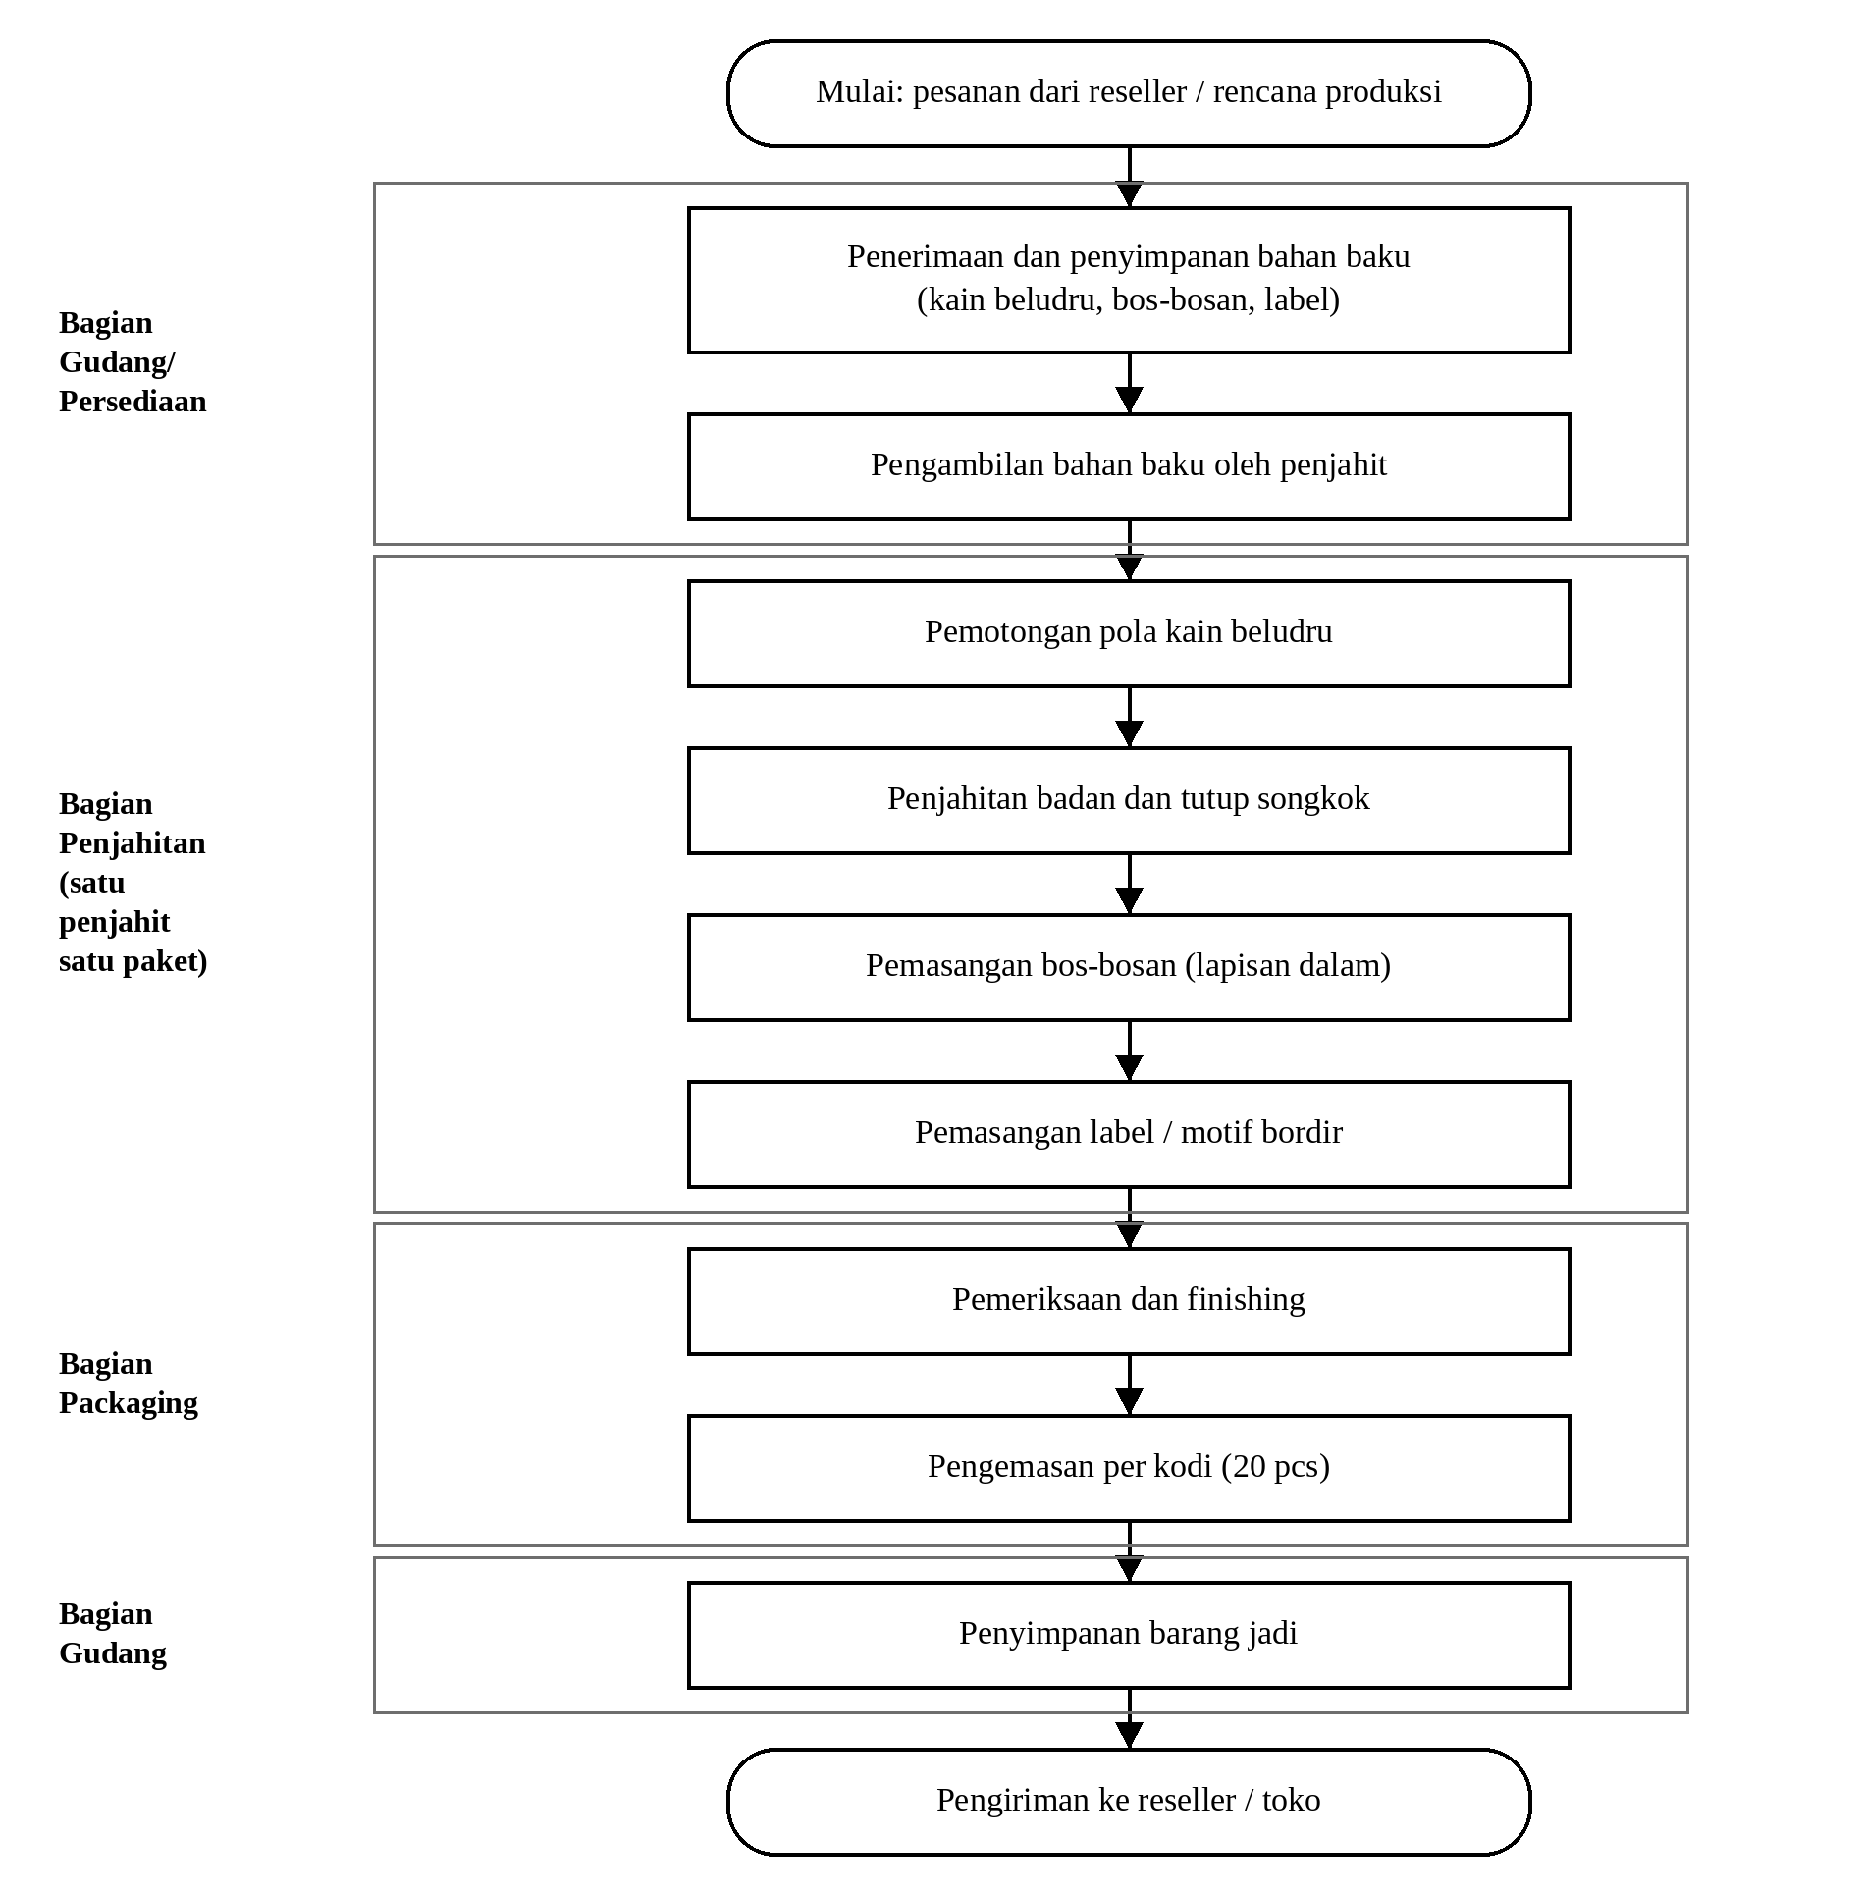
Gambar 4.2 Diagram Alir Proses Produksi Songkok
Sumber: Hasil observasi dan wawancara, 2025
4.2 Data Primer
Teknik pengumpulan data yang digunakan adalah observasi, wawancara, kuesioner, dan dokumentasi. Penggunaan beberapa teknik sekaligus terhadap sumber yang sama dimaksudkan untuk saling melengkapi dan menguji kredibilitas data (Sugiyono, 2019). Ringkasan teknik pengumpulan data disajikan pada Tabel 4.1.
Tabel 4.1 Ringkasan Teknik Pengumpulan Data
Teknik | Jenis data | Sumber data | Instrumen | Waktu
Survei awal | Primer | Pemilik dan bagian produksi | Catatan lapangan | [tanggal]
Observasi | Primer | Area produksi dan gudang | Lembar observasi | [tanggal]
Wawancara | Primer | [pemilik, kepala produksi, bagian gudang] | Pedoman wawancara | [tanggal]
Kuesioner KPI | Primer | 6 pakar internal (E1–E6) | Kuesioner validasi KPI, skala 1–5 (20 KPI) | [tanggal]
Dokumentasi | Sekunder | Catatan produksi, penjualan, stok, dan pembelian Januari–Desember 2025 | File data operasional (6 dimensi) | [tanggal]
Sumber: Data penelitian
4.2.1 Hasil Survei Awal
Survei awal dilakukan untuk mengidentifikasi permasalahan perusahaan sebelum instrumen penelitian disusun. Hasilnya dipadukan dengan data operasional tahun 2025 sehingga permasalahan tidak hanya didasarkan pada keterangan lisan. Temuan survei awal disajikan pada Tabel 4.2.
Tabel 4.2 Temuan Survei Awal
No. | Aspek | Temuan
1 | Pola permintaan | Permintaan tahun 2025 melonjak pada Februari–April (periode Ramadan–Idulfitri), dengan puncak 2.250 kodi pada April, dan turun hingga 390 kodi pada November.
2 | Kapasitas produksi | Produksi relatif datar (rata-rata 833 kodi per bulan, maksimum 1.150 kodi), sehingga pada 5 dari 12 bulan (Februari–Juni 2025) produksi lebih rendah daripada permintaan.
3 | Persediaan | Di luar musim puncak, produksi melebihi permintaan sehingga stok menumpuk; pada musim puncak terjadi kekurangan stok.
4 | Pengukuran kinerja | [Konfirmasi] Kinerja perusahaan belum diukur dengan indikator yang terstruktur; penilaian masih berfokus pada omzet.
5 | Tenaga kerja | [Konfirmasi] Peningkatan kapasitas saat musim puncak bergantung pada tenaga borongan musiman dan pengrajin terampil.
Sumber: Survei awal dan data operasional perusahaan 2025
Temuan pertama dan kedua menunjukkan pola musiman, yaitu pola permintaan yang meningkat pada periode tertentu dan berulang setiap tahun (Hyndman & Athanasopoulos, 2021); pada data 2025 lonjakan terjadi pada periode Ramadan–Idulfitri. Ketika kapasitas produksi tidak disesuaikan dengan pola tersebut, perusahaan menghadapi kekurangan barang pada musim puncak dan kelebihan persediaan di luar musim puncak (Heizer, Render, & Munson, 2020). Temuan keempat sejalan dengan karakteristik UMKM yang umumnya belum memiliki sistem pengukuran kinerja formal karena struktur organisasi yang informal dan keterbatasan sumber daya (Garengo et al., 2005).
4.2.2 Hasil Observasi
Observasi adalah teknik pengumpulan data dengan mengamati langsung objek penelitian untuk memperoleh gambaran nyata mengenai proses kerja (Sugiyono, 2019). Observasi dilakukan langsung di area produksi dan gudang untuk mengamati proses produksi, pencatatan persediaan, dan alur pemenuhan pesanan. Hasilnya disajikan pada Tabel 4.3.
Tabel 4.3 Hasil Observasi
No. | Aspek yang diamati | Hasil pengamatan
1 | Proses produksi | [tahapan, jumlah pengrajin per tahapan, waktu proses]
2 | Pencatatan persediaan | [cara pencatatan stok barang jadi dan bahan baku]
3 | Pemenuhan pesanan | [alur pesanan masuk hingga pengiriman]
4 | Pengendalian kualitas | [inspeksi produk dan jenis cacat yang ditemukan]
Sumber: Hasil observasi
4.2.3 Hasil Wawancara
Wawancara digunakan untuk menggali informasi yang lebih mendalam dari informan. Wawancara dilakukan secara semi-terstruktur, yaitu menggunakan pedoman pertanyaan tetapi tetap memberi keleluasaan kepada informan untuk mengemukakan pendapatnya (Sugiyono, 2019). Wawancara dilakukan untuk memperoleh informasi mengenai kondisi operasional, kebijakan produksi, dan cara perusahaan menilai kinerjanya. Informan dan pokok hasil wawancara disajikan pada Tabel 4.4.
Tabel 4.4 Informan dan Pokok Hasil Wawancara
No. | Informan | Pokok keterangan
1 | Pemilik usaha | [strategi usaha, penentuan jumlah produksi, penilaian kinerja saat ini]
2 | Kepala bagian produksi | [kapasitas normal dan maksimum, tenaga borongan, lead time produksi]
3 | Bagian gudang dan logistik | [pencatatan stok, lead time bahan baku, pemasok]
Sumber: Hasil wawancara
4.3 Kuesioner Validasi KPI
4.3.1 Identifikasi Kandidat KPI
Sistem pengukuran kinerja adalah sekumpulan ukuran yang digunakan untuk mengukur efisiensi dan efektivitas tindakan dalam organisasi (Neely, Gregory, & Platts, 1995). Key Performance Indicator (KPI) merupakan ukuran yang berfokus pada aspek kinerja yang paling menentukan keberhasilan organisasi saat ini dan pada masa mendatang (Parmenter, 2015). Penelitian ini menggunakan Integrated Performance Measurement System (IPMS) sebagai dasar penyusunan KPI. IPMS dirancang agar ukuran kinerja terintegrasi pada setiap tingkat organisasi dan diturunkan dari kebutuhan stakeholder (stakeholder requirement), sehingga ukuran kinerja selaras dengan tujuan perusahaan (Bititci, Carrie, & McDevitt, 1997; Suwignjo, Bititci, & Carrie, 2000).
IPMS diadaptasi agar sesuai dengan karakteristik UMKM songkok berbasis craft-based manufacturing, yaitu struktur informal, pengambilan keputusan yang berpusat pada pemilik, ketergantungan pada keterampilan tangan pengrajin, dan keterbatasan data (Garengo et al., 2005). Dimensi kapabilitas dinamis dan adaptabilitas ditambahkan karena perusahaan harus menyesuaikan sumber dayanya dengan perubahan lingkungan, dalam hal ini lonjakan permintaan musiman (Teece, Pisano, & Shuen, 1997).
Kandidat KPI disusun berdasarkan arsitektur KPI pada kerangka berpikir (Bab II), yaitu adaptasi IPMS ke dalam enam dimensi yang sesuai dengan karakteristik UMKM songkok berbasis craft-based manufacturing: keuangan, pasar dan konsumen, proses manufaktur internal, kualitas produk, SDM lokal, serta kapabilitas dinamis dan adaptabilitas. Penyusunannya mempertimbangkan kebutuhan dan tujuan stakeholder (stakeholder requirement dan stakeholder objective) yang diperoleh dari survei awal dan wawancara. Hasil identifikasi menghasilkan 20 kandidat KPI dengan kode F1–F3, C1–C3, P1–P4, Q1–Q3, H1–H4, dan A1–A3, sebagaimana disajikan pada Tabel 4.5.
Tabel 4.5 Kandidat KPI Berbasis Adaptasi IPMS
Perspektif | Kode | KPI | Formula / cara mengukur
Financial Performance (Kinerja Keuangan) | F1 | Pertumbuhan  Penjualan | [(Penjualan Bulan Ini - Penjualan Bulan Lalu)/Penjualan Bulan Lalu] × 100%
Financial Performance (Kinerja Keuangan) | F2 | Profitabilitas | (Laba Bersih/ Pendapatan Penjualan) × 100%
Financial Performance (Kinerja Keuangan) | F3 | Efisiensi Biaya Produksi | (Biaya Produksi Standar/ Biaya Produksi Aktual) × 100%
Customer and Market Performance (Kinerja Pasar & Konsumen) | C1 | Order Fulfillment Rate | (Jumlah Kuantitas Produksi Riil / Jumlah Permintaan Pasar) × 100%
Customer and Market Performance (Kinerja Pasar & Konsumen) | C2 | Customer Lead Time | Tanggal Pesanan Selesai - Tanggal Pesanan Diterima (Hari)
Customer and Market Performance (Kinerja Pasar & Konsumen) | C3 | Tingkat Keluhan Pelanggan | (Jumlah Komplain Pelanggan / Total Pesanan) × 100%
Internal Manufacturing Process (Proses Manufaktur Internal) | P1 | Produktivitas Pengrajin | Jumlah Output Produksi / Jumlah  Pengrajin (Kodi/Orang)
Internal Manufacturing Process (Proses Manufaktur Internal) | P2 | Lead Time Produksi | Tanggal Produksi Selesai - Tanggal Produksi Dimulai (Hari)
Internal Manufacturing Process (Proses Manufaktur Internal) | P3 | Fleksibilitas Kapasitas Produksi | [(Kapasitas Maksimum - Kapasitas Normal) / Kapasitas Normal] × 100%
Internal Manufacturing Process (Proses Manufaktur Internal) | P4 | Efisiensi Penggunaan Bahan Baku | (Kebutuhan Bahan Baku Standar / Bahan Baku Aktual Terpakai) × 100%
Quality Performance (Kinerja Kualitas) | Q1 | Defect Rate Produk | (Jumlah Produk Cacat / Total Hasil Produksi) × 100%
Quality Performance (Kinerja Kualitas) | Q2 | Produk Tidak Sesuai Standar | (Jumlah Produk Tidak Sesuai Standar / Total Produksi) × 100%
Quality Performance (Kinerja Kualitas) | Q3 | Konsistensi Kualitas Produk | 1 – (Standar Deviasi Defect Rate Antarperiode / Rata-Rata Defect Rate Antarperiode)
Craft Workforce Capability (Kapasitas SDM Lokal) | H1 | Ketersediaan Pengrajin Terampil | (Jumlah Pengrajin Terampil Tersedia / Jumlah Pengrajin Terampil Dibutuhkan) × 100%
Craft Workforce Capability (Kapasitas SDM Lokal) | H2 | Rasio Pekerja Multi-Skill | (Jumlah Pekerja Multi-Skill / Total Tenaga Kerja Internal) × 100%
Craft Workforce Capability (Kapasitas SDM Lokal) | H3 | Produktivitas Tenaga Kerja | Jumlah Produksi / Total Tenaga Kerja yang Terlibat
Craft Workforce Capability (Kapasitas SDM Lokal) | H4 | Transfer Pengetahuan Pengrajin | (Jumlah Pekerja Junior/Borongan yang Telah Menjalani Pendampingan Pengrajin Senior / Total Pekerja Junior/Borongan) × 100%
Dynamic Capability and Adaptability (Kapabilitas Dinamis & Adaptabilitas) | A1 | Adaptasi Perubahan Permintaan | (Perubahan Jumlah Produksi / Perubahan Jumlah Permintaan) × 100%
 | A2 | Kemampuan Inovasi dan Adaptasi Produk | Jumlah Varian/Model Produk Baru yang Diluncurkan per Periode
 | A3 | Fleksibilitas Kapasitas Saat Musim Puncak | [(Kapasitas Produksi Musim Puncak - Kapasitas Produksi Normal) / Kapasitas Produksi Normal] × 100%
Sumber: Adaptasi dari Bititci et al. (1997) dan Parmenter (2015), dikembangkan peneliti
Deskripsi operasional setiap KPI dicantumkan pada kuesioner KPI di [Lampiran 1].
4.3.2 Penyusunan Kuesioner KPI
Kuesioner KPI berfungsi untuk memvalidasi dan memfinalisasi kandidat KPI berdasarkan penilaian pakar (expert judgement). Kuesioner terdiri atas tiga bagian, yaitu (A) identitas pakar, meliputi kategori pakar, jenis kelamin, umur, jabatan, dan pengalaman kerja; (B) petunjuk pengisian; serta (C) penilaian 20 kandidat KPI yang dikelompokkan ke dalam enam perspektif. Setiap KPI dilengkapi deskripsi operasional dan formula pengukuran sebagai bahan pertimbangan pakar dalam menilai keterukuran KPI dan ketersediaan datanya di perusahaan. Validasi oleh pakar digunakan karena pakar dinilai mampu menentukan apakah suatu butir benar-benar relevan dengan konsep yang diukur (Lawshe, 1975). Penilaian menggunakan skala Likert lima poin (Likert, 1932) yang disesuaikan menjadi skala kesesuaian, sebagaimana disajikan pada Tabel 4.6.
Tabel 4.6 Skala Penilaian Kuesioner KPI
Skor | Keterangan
1 | Sangat Tidak Sesuai
2 | Tidak Sesuai
3 | Cukup Sesuai
4 | Sesuai
5 | Sangat Sesuai
Sumber: Kuesioner KPI
4.3.3 Responden Pakar
Responden dipilih dengan teknik purposive sampling, yaitu penentuan sumber data dengan pertimbangan tertentu (Sugiyono, 2019). Pertimbangan yang digunakan adalah pihak internal yang memiliki pengalaman dan pemahaman terhadap operasional serta strategi perusahaan. Sesuai dengan adaptasi IPMS pada kerangka berpikir, stakeholder dipetakan berdasarkan fungsi aktualnya dalam proses bisnis, bukan hanya jabatan formal, karena IPMS menurunkan ukuran kinerja dari kebutuhan setiap stakeholder (Bititci et al., 1997). Kuesioner diisi oleh enam pakar, masing-masing mewakili satu fungsi, yaitu pemilik, bagian produksi, bagian gudang, bagian penjahitan, pengrajin senior, serta bagian finishing dan packaging, pada [tanggal]. Identitas pakar disajikan pada Tabel 4.7; nama pakar diganti dengan kode E1–E6. Pemetaan berdasarkan fungsi aktual terlihat pada E5: dalam struktur organisasi (Gambar 4.1) E5 tercatat pada bagian packaging, tetapi dalam praktik berperan sebagai pengrajin senior/tenaga kerja ahli, sehingga E5 mewakili fungsi pengrajin senior, sedangkan E6 mewakili fungsi finishing dan packaging.
Tabel 4.7 Identitas Pakar
Kode | Kategori / jabatan | Jenis kelamin | Umur (tahun) | Pengalaman kerja (tahun)
E1 | Pemilik usaha (owner) | Laki-laki | 35 | 10
E2 | Kepala/pengelola bagian produksi | Laki-laki | 39 | 10
E3 | Bagian gudang dan logistik persediaan | Laki-laki | 38 | 9
E4 | Bagian penjahitan songkok | Laki-laki | 38 | 8
E5 | Pengrajin senior/tenaga kerja ahli | Laki-laki | 35 | 10
E6 | Bagian akhir (finishing & packaging) | Laki-laki | 39 | 10
Sumber: Kuesioner KPI
Seluruh pakar berjenis kelamin laki-laki, berumur 35–39 tahun, dan memiliki pengalaman kerja 8–10 tahun di CV Putra Pondok Indah, sehingga dinilai memahami kondisi operasional perusahaan.
4.3.4 Data Hasil Kuesioner KPI
Keenam kuesioner kembali dalam keadaan lengkap dan setiap KPI memperoleh tepat satu jawaban dari setiap pakar. Skor penilaian setiap pakar disajikan pada Tabel 4.8.
Tabel 4.8 Data Hasil Kuesioner Validasi KPI
Kode | KPI | E1 | E2 | E3 | E4 | E5 | E6 | Jumlah
F1 | Pertumbuhan  Penjualan | 5 | 5 | 5 | 5 | 5 | 4 | 29
F2 | Profitabilitas | 5 | 5 | 5 | 4 | 4 | 4 | 27
F3 | Efisiensi Biaya Produksi | 4 | 5 | 5 | 5 | 5 | 5 | 29
C1 | Order Fulfillment Rate | 5 | 5 | 5 | 5 | 5 | 4 | 29
C2 | Customer Lead Time | 4 | 4 | 5 | 5 | 5 | 5 | 28
C3 | Tingkat Keluhan Pelanggan | 4 | 4 | 5 | 4 | 4 | 4 | 25
P1 | Produktivitas Pengrajin | 5 | 5 | 5 | 4 | 5 | 4 | 28
P2 | Lead Time Produksi | 5 | 5 | 4 | 4 | 4 | 4 | 26
P3 | Fleksibilitas Kapasitas Produksi | 4 | 5 | 5 | 5 | 4 | 5 | 28
P4 | Efisiensi Penggunaan Bahan Baku | 5 | 4 | 5 | 5 | 5 | 5 | 29
Q1 | Defect Rate Produk | 4 | 5 | 5 | 5 | 5 | 5 | 29
Q2 | Produk Tidak Sesuai Standar | 5 | 4 | 5 | 4 | 4 | 4 | 26
Q3 | Konsistensi Kualitas Produk | 5 | 4 | 5 | 5 | 4 | 4 | 27
H1 | Ketersediaan Pengrajin Terampil | 5 | 5 | 5 | 5 | 5 | 4 | 29
H2 | Rasio Pekerja Multi-Skill | 4 | 5 | 5 | 5 | 4 | 5 | 28
H3 | Produktivitas Tenaga Kerja | 5 | 5 | 4 | 5 | 5 | 5 | 29
H4 | Transfer Pengetahuan Pengrajin | 4 | 4 | 5 | 5 | 5 | 5 | 28
A1 | Adaptasi Perubahan Permintaan | 5 | 5 | 5 | 5 | 4 | 4 | 28
A2 | Kemampuan Inovasi dan Adaptasi Produk | 5 | 4 | 4 | 4 | 5 | 4 | 26
A3 | Fleksibilitas Kapasitas Saat Musim Puncak | 5 | 5 | 5 | 4 | 5 | 5 | 29
Sumber: Data primer kuesioner KPI
Distribusi frekuensi jawaban setiap KPI disajikan pada Tabel 4.9.
Tabel 4.9 Distribusi Frekuensi Jawaban Kuesioner KPI
Kode | 1 (STS) | 2 (TS) | 3 (CS) | 4 (S) | 5 (SS) | Jumlah pakar
F1 | 0 | 0 | 0 | 1 | 5 | 6
F2 | 0 | 0 | 0 | 3 | 3 | 6
F3 | 0 | 0 | 0 | 1 | 5 | 6
C1 | 0 | 0 | 0 | 1 | 5 | 6
C2 | 0 | 0 | 0 | 2 | 4 | 6
C3 | 0 | 0 | 0 | 5 | 1 | 6
P1 | 0 | 0 | 0 | 2 | 4 | 6
P2 | 0 | 0 | 0 | 4 | 2 | 6
P3 | 0 | 0 | 0 | 2 | 4 | 6
P4 | 0 | 0 | 0 | 1 | 5 | 6
Q1 | 0 | 0 | 0 | 1 | 5 | 6
Q2 | 0 | 0 | 0 | 4 | 2 | 6
Q3 | 0 | 0 | 0 | 3 | 3 | 6
H1 | 0 | 0 | 0 | 1 | 5 | 6
H2 | 0 | 0 | 0 | 2 | 4 | 6
H3 | 0 | 0 | 0 | 1 | 5 | 6
H4 | 0 | 0 | 0 | 2 | 4 | 6
A1 | 0 | 0 | 0 | 2 | 4 | 6
A2 | 0 | 0 | 0 | 4 | 2 | 6
A3 | 0 | 0 | 0 | 1 | 5 | 6
Total | 0 | 0 | 0 | 43 | 77 | 120
Sumber: Data primer kuesioner KPI
Dari 120 penilaian (20 KPI × 6 pakar), sebanyak 77 penilaian bernilai 5 (Sangat Sesuai) dan 43 penilaian bernilai 4 (Sesuai); tidak ada KPI yang dinilai 1–3. Pengolahan data ini untuk menetapkan KPI final diuraikan pada Bab V. KPI final selanjutnya disusun dalam struktur hierarki untuk dibobot dengan Analytical Hierarchy Process (AHP), yaitu metode pengambilan keputusan melalui perbandingan berpasangan antarkriteria (Saaty, 1980, 2008).
4.4 Data Sekunder: Data Operasional Perusahaan
Data sekunder diperoleh dari catatan produksi, penjualan, persediaan, dan pembelian bahan baku CV Putra Pondok Indah periode Januari–Desember 2025 (12 bulan). Periode ini dipilih agar sesuai dengan data yang digunakan pada latar belakang penelitian (Bab I) dan mencakup satu siklus musiman penuh, yaitu sebelum, selama, dan setelah Ramadan–Idulfitri. Data operasional ini merupakan data runtun waktu (time series), yaitu data yang dicatat secara berurutan pada interval waktu yang tetap (Hyndman & Athanasopoulos, 2021). Data dihimpun ke dalam enam dimensi, sebagaimana diringkas pada Tabel 4.10. [Jelaskan sumber asli data (buku catatan, nota, file perusahaan) dan bagian data yang dilengkapi atau disesuaikan beserta caranya.]
Tabel 4.10 Dimensi Data Operasional Tahun 2025
No. | Dimensi data | Periode | Jumlah baris | Satuan
1 | Master produk | – | 24 | Rp/pcs, Rp/kodi
2 | Produksi dan permintaan bulanan | Jan–Des 2025 | 12 | Kodi
3 | Produksi dan permintaan per produk | Jan–Des 2025 | 288 | Kodi
4 | Transaksi harian | Jan–Des 2025 | 7.512 | Pcs
5 | Persediaan per produk | Jan–Des 2025 | 288 | Kodi
6 | Bahan baku | Jan–Des 2025 | 36 | Yard, kodi, lusin
Sumber: CV Putra Pondok Indah, 2025
4.4.1 Data Master Produk
Data master produk berisi kode, nama, jenis, motif, warna, dan harga setiap varian songkok yang berlaku pada tahun 2025, sebagaimana disajikan pada Tabel 4.11.
Tabel 4.11 Data Master Produk
Kode | Nama produk | Jenis | Warna | Harga/pcs (Rp) | Harga/kodi (Rp)
PPI-01 | Songkok Standar / Non AC | Polos | - | 38.000 | 760.000
PPI-02 | Songkok AC | Polos | - | 42.000 | 840.000
PPI-03 | Songkok AC Exclusive | Polos | - | 50.000 | 1.000.000
PPI-04 | Songkok AC Tengah | Polos | - | 45.000 | 900.000
PPI-05 | Songkok AC Samping | Polos | - | 44.000 | 880.000
PPI-06 | Songkok Full AC | Polos | - | 52.000 | 1.040.000
PPI-07 | Songkok Full AC Tengah | Polos | - | 55.000 | 1.100.000
PPI-08 | Songkok Susun | Polos | - | 46.000 | 920.000
PPI-09 | Songkok Motif Gunungan | Bordir | Silver | 47.000 | 940.000
PPI-10 | Songkok Motif Selayar | Bordir | Gold | 49.000 | 980.000
PPI-11 | Songkok Motif Bintang | Bordir | Gold | 48.000 | 960.000
PPI-12 | Songkok Motif Takah Silver | Bordir | Silver | 46.000 | 920.000
PPI-13 | Songkok Motif Takah Gold | Bordir | Gold | 48.000 | 960.000
PPI-14 | Songkok Motif Starlight Silver | Bordir | Silver | 47.000 | 940.000
PPI-15 | Songkok Motif Starlight Gold | Bordir | Gold | 50.000 | 1.000.000
PPI-16 | Songkok Motif Circle Gold | Bordir | Gold | 49.000 | 980.000
PPI-17 | Songkok Motif Sparkling Silver | Bordir | Silver | 46.000 | 920.000
PPI-18 | Songkok Motif Sparkling Gold | Bordir | Gold | 49.000 | 980.000
PPI-19 | Songkok Motif Fence Gold | Bordir | Gold | 50.000 | 1.000.000
PPI-20 | Songkok Motif Pyramid Gold | Bordir | Gold | 50.000 | 1.000.000
PPI-21 | Songkok Motif Fawwaz Silver | Bordir | Silver | 47.000 | 940.000
PPI-22 | Songkok Motif Tanvir Silver | Bordir | Silver | 47.000 | 940.000
PPI-23 | Songkok Motif NU Gold | Bordir | Gold | 50.000 | 1.000.000
PPI-24 | Songkok Motif NU Green | Bordir | Green | 50.000 | 1.000.000
Sumber: CV Putra Pondok Indah, 2025
4.4.2 Data Produksi, Permintaan, dan Penjualan Bulanan
Data produksi, permintaan, dan nilai penjualan seluruh produk setiap bulan pada tahun 2025 disajikan pada Tabel 4.12.
Tabel 4.12 Data Produksi, Permintaan, dan Nilai Penjualan Bulanan Tahun 2025
Bulan | Produksi (kodi) | Permintaan (kodi) | Selisih produksi – permintaan (kodi) | Nilai penjualan (Rp)
Januari | 800 | 720 | 80 | 653.544.000
Februari | 850 | 910 | -60 | 826.007.000
Maret | 1.100 | 1.750 | -650 | 1.588.475.000
April | 1.150 | 2.250 | -1.100 | 2.042.325.000
Mei | 610 | 650 | -40 | 590.005.000
Juni | 790 | 840 | -50 | 762.468.000
Juli | 770 | 710 | 60 | 644.467.000
Agustus | 785 | 630 | 155 | 571.851.000
September | 760 | 520 | 240 | 472.004.000
Oktober | 810 | 480 | 330 | 435.696.000
November | 755 | 390 | 365 | 354.003.000
Desember | 820 | 450 | 370 | 408.465.000
Total | 10.000 | 10.300 | -300 | 9.349.310.000
Sumber: CV Putra Pondok Indah, 2025
Sepanjang tahun 2025, total produksi mencapai 10.000 kodi, sedangkan total permintaan 10.300 kodi. Permintaan tertinggi terjadi pada April (2.250 kodi), sedangkan produksi pada bulan tersebut hanya 1.150 kodi. Sebaliknya, pada Juli–Desember produksi selalu melebihi permintaan. Sebagai pembanding untuk menghitung pertumbuhan penjualan Januari 2025, nilai penjualan Desember 2024 adalah Rp381.234.000 dan permintaannya 420 kodi. Perbandingan produksi dan permintaan bulanan ditunjukkan pada Gambar 4.3; pola ini menjadi dasar pengelompokan bulan ke dalam fase pra-puncak, puncak, dan pasca-puncak pada Bab V.
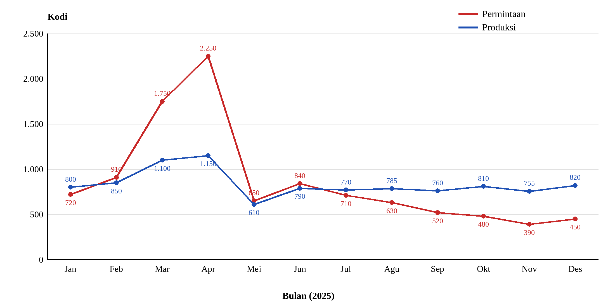
Gambar 4.3 Grafik Produksi dan Permintaan Bulanan Tahun 2025
Sumber: Tabel 4.12
[Catatan: Idulfitri 2025 jatuh pada 31 Maret 2025, tetapi permintaan tertinggi tercatat pada April (setelah Lebaran) dan lebih tinggi daripada Maret. Pastikan dengan catatan perusahaan bahwa angka ini benar, misalnya karena pengiriman pesanan Lebaran tercatat pada April; jika ya, jelaskan pada paragraf di atas.]
4.4.3 Data Produksi dan Permintaan per Produk
Data produksi dan permintaan dicatat setiap bulan untuk 24 varian produk. Rekap tahun 2025 per produk disajikan pada Tabel 4.13, sedangkan data bulanan lengkap per produk dicantumkan pada [Lampiran 2].
Tabel 4.13 Rekap Produksi dan Permintaan per Produk Tahun 2025
Kode | Nama produk | Produksi (kodi) | Permintaan (kodi) | Nilai penjualan (Rp)
PPI-01 | Songkok Standar / Non AC | 1.849,9 | 1.916,7 | 1.456.692.000
PPI-02 | Songkok AC | 1.627,0 | 1.679,1 | 1.410.444.000
PPI-03 | Songkok AC Exclusive | 929,7 | 951,7 | 951.700.000
PPI-04 | Songkok AC Tengah | 737,7 | 755,3 | 679.770.000
PPI-05 | Songkok AC Samping | 653,5 | 676,0 | 594.880.000
PPI-06 | Songkok Full AC | 557,0 | 575,0 | 598.000.000
PPI-07 | Songkok Full AC Tengah | 463,5 | 481,3 | 529.430.000
PPI-08 | Songkok Susun | 370,8 | 380,0 | 349.600.000
PPI-09 | Songkok Motif Gunungan | 276,4 | 282,7 | 265.738.000
PPI-10 | Songkok Motif Selayar | 280,4 | 288,0 | 282.240.000
PPI-11 | Songkok Motif Bintang | 275,2 | 285,1 | 273.696.000
PPI-12 | Songkok Motif Takah Silver | 233,3 | 238,4 | 219.328.000
PPI-13 | Songkok Motif Takah Gold | 229,4 | 236,8 | 227.328.000
PPI-14 | Songkok Motif Starlight Silver | 188,9 | 194,5 | 182.830.000
PPI-15 | Songkok Motif Starlight Gold | 186,6 | 193,1 | 193.100.000
PPI-16 | Songkok Motif Circle Gold | 184,7 | 188,8 | 185.024.000
PPI-17 | Songkok Motif Sparkling Silver | 137,6 | 141,4 | 130.088.000
PPI-18 | Songkok Motif Sparkling Gold | 139,2 | 144,0 | 141.120.000
PPI-19 | Songkok Motif Fence Gold | 138,0 | 143,1 | 143.100.000
PPI-20 | Songkok Motif Pyramid Gold | 138,0 | 143,2 | 143.200.000
PPI-21 | Songkok Motif Fawwaz Silver | 94,2 | 97,7 | 91.838.000
PPI-22 | Songkok Motif Tanvir Silver | 92,2 | 95,2 | 89.488.000
PPI-23 | Songkok Motif NU Gold | 92,5 | 94,9 | 94.900.000
PPI-24 | Songkok Motif NU Green | 92,7 | 95,0 | 95.000.000
Total |  | 9.968,4 | 10.277,0 | 9.328.534.000
Sumber: CV Putra Pondok Indah, 2025
[Catatan: jumlah per produk setiap bulan berbeda 3,2–14,0 kodi dengan Tabel 4.12, sehingga total tahunan Tabel 4.13 (10.277,0 kodi) tidak sama dengan Tabel 4.12 (10.300 kodi). Samakan sumber datanya atau jelaskan selisih ini.]
4.4.4 Data Transaksi Harian
Data transaksi harian mencatat produksi dan permintaan setiap produk per hari kerja (Senin–Sabtu) selama 313 hari kerja pada tahun 2025, dengan total 7.512 baris dalam satuan pcs. Contoh data untuk satu produk selama satu minggu disajikan pada Tabel 4.14, sedangkan rata-rata permintaan per hari kerja disajikan pada Tabel 4.15.
Tabel 4.14 Contoh Data Transaksi Harian Produk PPI-01 (3–8 Maret 2025)
Tanggal | Hari | Produksi (pcs) | Permintaan (pcs)
03-03-2025 | Senin | 141 | 247
04-03-2025 | Selasa | 156 | 253
05-03-2025 | Rabu | 156 | 256
06-03-2025 | Kamis | 140 | 234
07-03-2025 | Jumat | 129 | 238
08-03-2025 | Sabtu | 218 | 317
Sumber: CV Putra Pondok Indah, 2025
Tabel 4.15 Rata-rata Permintaan Harian Seluruh Produk per Hari Kerja Tahun 2025
Hari | Rata-rata permintaan (pcs/hari)
Senin | 581
Selasa | 672
Rabu | 667
Kamis | 642
Jumat | 646
Sabtu | 892
Sumber: CV Putra Pondok Indah, 2025
Permintaan tertinggi terjadi pada hari Sabtu (892 pcs) dan terendah pada hari Senin (581 pcs).
[Catatan: jumlah transaksi harian setiap bulan (dibagi 20 pcs) selalu lebih besar 11,6–89,2 kodi daripada permintaan bulanan pada Tabel 4.12. Samakan datanya sebelum digunakan.]
4.4.5 Data Persediaan
Persediaan adalah barang yang disimpan untuk memenuhi permintaan pada masa mendatang, termasuk bahan baku, barang dalam proses, dan barang jadi (Heizer et al., 2020). Data persediaan mencatat stok awal, penerimaan dari produksi, barang keluar, dan stok akhir setiap produk per bulan (288 baris). Rekap bulanan seluruh produk disajikan pada Tabel 4.16, sedangkan data lengkap per produk dicantumkan pada [Lampiran 3].
Tabel 4.16 Rekap Persediaan Barang Jadi Bulanan Tahun 2025 (Kodi)
Bulan | Stok awal | Penerimaan | Keluar | Stok akhir | Produk dengan stok akhir negatif
Januari | 1.701,3 | 808,8 | 717,3 | 1.792,8 | 0
Februari | 1.792,8 | 859,9 | 914,3 | 1.738,4 | 0
Maret | 1.738,4 | 1.091,6 | 1.756,2 | 1.073,8 | 0
April | 1.073,8 | 1.150,2 | 2.244,7 | -20,7 | 13
Mei | 81,0 | 602,4 | 647,3 | 36,1 | 14
Juni | 66,0 | 794,1 | 834,3 | 25,8 | 12
Juli | 42,8 | 771,4 | 717,6 | 96,6 | 0
Agustus | 96,6 | 789,4 | 632,3 | 253,7 | 0
September | 253,7 | 763,3 | 520,1 | 496,9 | 0
Oktober | 496,9 | 814,6 | 482,8 | 828,7 | 0
November | 828,7 | 751,8 | 388,7 | 1.191,8 | 0
Desember | 1.191,8 | 812,1 | 455,9 | 1.548,0 | 0
Sumber: CV Putra Pondok Indah, 2025
[Catatan: terdapat 39 catatan stok akhir bernilai negatif pada April–Juni 2025. Karena stok negatif setiap produk dianggap nol pada awal bulan berikutnya, total stok awal Mei (81,0 kodi) tidak sama dengan total stok akhir April (−20,7 kodi). Jelaskan apakah nilai negatif ini berarti pesanan tertunda (backorder) atau permintaan yang tidak terpenuhi (lost sales); kedua kondisi tersebut diperlakukan berbeda dalam pengendalian persediaan (Silver, Pyke, & Thomas, 2017).]
4.4.6 Data Bahan Baku
Bahan baku utama songkok terdiri atas kain beludru, bos-bosan, dan label. Kebutuhan teoritis menunjukkan jumlah bahan yang seharusnya dipakai berdasarkan jumlah produksi, sedangkan pemakaian menunjukkan jumlah bahan yang benar-benar terpakai. Data bulanan tahun 2025 disajikan pada Tabel 4.17 dan data pemasok pada Tabel 4.18. Lead time pemasok, yaitu waktu antara pemesanan dan penerimaan bahan, dicatat karena memengaruhi kapan perusahaan harus memesan kembali bahan baku (Heizer et al., 2020).
Tabel 4.17 Kebutuhan Teoritis dan Pemakaian Bahan Baku Bulanan Tahun 2025
Bulan | Kain beludru: kebutuhan (yard) | Kain beludru: pemakaian (yard) | Bos-bosan: kebutuhan (kodi) | Bos-bosan: pemakaian (kodi) | Label: kebutuhan (lusin) | Label: pemakaian (lusin)
Januari | 3.966 | 3.804 | 809,5 | 807 | 1.355 | 1.330
Februari | 4.306 | 4.224 | 871,2 | 867 | 1.449 | 1.412
Maret | 5.496 | 5.475 | 1.072,8 | 1.065 | 1.788 | 1.785
April | 5.871 | 5.849 | 1.127,4 | 1.084 | 1.915 | 1.845
Mei | 3.030 | 2.923 | 624,7 | 615 | 1.001 | 995
Juni | 4.055 | 3.960 | 787,1 | 760 | 1.326 | 1.314
Juli | 3.790 | 3.672 | 756,4 | 721 | 1.317 | 1.306
Agustus | 4.031 | 3.943 | 795,4 | 783 | 1.272 | 1.265
September | 3.712 | 3.650 | 759,9 | 726 | 1.279 | 1.218
Oktober | 4.054 | 4.032 | 819,6 | 810 | 1.320 | 1.286
November | 3.764 | 3.703 | 765,9 | 740 | 1.240 | 1.201
Desember | 4.086 | 3.981 | 825,8 | 805 | 1.367 | 1.342
Total | 50.161 | 49.216 | 10.015,7 | 9.783 | 16.629 | 16.299
Sumber: CV Putra Pondok Indah, 2025
Harga bahan baku pada tahun 2025 adalah Rp120.000 per yard kain beludru, Rp70.000 per kodi bos-bosan, dan Rp3.500 per lusin label, dengan total nilai pembelian Rp7.011.148.000.
Tabel 4.18 Data Pemasok Bahan Baku Tahun 2025
Pemasok | Bahan yang dipasok | Lead time (hari) | Jumlah transaksi
CV. Aksesoris Muslim – Gresik | Bos-Bosan, Kain Bludru, Label | 3–7 | 9
CV. Kain Bludru Makmur – Kudus | Bos-Bosan, Kain Bludru, Label | 3–7 | 10
PT. Bahan Songkok Jaya – Surabaya | Bos-Bosan, Kain Bludru, Label | 3–7 | 11
UD. Textile Prima – Pekalongan | Bos-Bosan, Kain Bludru, Label | 3–7 | 6
Sumber: CV Putra Pondok Indah, 2025
[Catatan: pada file data, pemasok tercatat memasok jenis bahan yang berganti-ganti setiap bulan (misalnya kain beludru dari CV Aksesoris Muslim). Pastikan hal ini sesuai kenyataan; jika setiap bahan memiliki pemasok tetap, perbaiki datanya.]
4.5 Parameter Pendukung
Parameter pendukung adalah nilai tetap yang diperlukan untuk menghitung KPI, misalnya kapasitas normal dan maksimum untuk KPI fleksibilitas kapasitas (P3 dan A3) serta jumlah tenaga kerja untuk KPI produktivitas (P1 dan H3). Parameter yang digunakan dalam pengolahan data disajikan pada Tabel 4.19.
Tabel 4.19 Parameter Pendukung Pengolahan Data
Parameter | Nilai | Sumber
Konversi satuan | 1 kodi = 20 pcs | Perusahaan
Hari kerja | Senin–Sabtu (±26 hari/bulan) | Data transaksi harian
Lead time pengadaan bahan baku | 3–7 hari | Tabel 4.18
Lead time produksi | [… hari] | Wawancara bagian produksi
Kapasitas produksi normal / maksimum | [… / … kodi per bulan] | Wawancara bagian produksi
Jumlah tenaga kerja tetap / borongan | 17 orang / [… orang pada musim puncak] | Gambar 4.1; wawancara pemilik
Sumber: Data penelitian
4.6 Rekapitulasi Data yang Diperoleh
Rekapitulasi seluruh data yang diperoleh beserta penggunaannya pada Bab V disajikan pada Tabel 4.20.
Tabel 4.20 Rekapitulasi Data Penelitian
No. | Data | Sumber | Digunakan pada Bab V untuk
1 | Hasil survei awal, observasi, wawancara | Data primer | Stakeholder requirement dan objective; pembahasan KPI
2 | Kuesioner validasi KPI (6 pakar × 20 KPI) | Data primer | Penetapan KPI final dan penyusunan kuesioner AHP
3 | Produksi, permintaan, dan persediaan 2025 | Data sekunder | Nilai KPI (mis. C1, A1, A3), siklus musiman, KPI properties dashboard
4 | Bahan baku dan pemasok | Data sekunder | Perhitungan KPI efisiensi bahan baku (P4)
5 | Master produk dan harga | Data sekunder | Perhitungan KPI keuangan (F1)
6 | Parameter pendukung | Data primer/sekunder | Perhitungan KPI kapasitas dan tenaga kerja (P3, H1–H3)
Sumber: Data penelitian
Data hasil kuesioner KPI selanjutnya diolah pada Bab V untuk menetapkan KPI final. KPI final tersebut menjadi dasar penyusunan kuesioner AHP untuk memperoleh bobot setiap KPI, kemudian bobot dan data operasional pada bab ini digunakan untuk mengukur dan mengevaluasi kinerja CV Putra Pondok Indah.
Rujukan yang Dikutip dalam Bab IV
[Pindahkan daftar ini ke Daftar Pustaka skripsi dan sesuaikan edisi/tahun dengan buku yang Anda miliki.]
Bititci, U. S., Carrie, A. S., & McDevitt, L. (1997). Integrated performance measurement systems: A development guide. International Journal of Operations & Production Management, 17(5), 522–534.
Garengo, P., Biazzo, S., & Bititci, U. S. (2005). Performance measurement systems in SMEs: A review for a research agenda. International Journal of Management Reviews, 7(1), 25–47.
Heizer, J., Render, B., & Munson, C. (2020). Operations management: Sustainability and supply chain management (13th ed.). Pearson.
Hyndman, R. J., & Athanasopoulos, G. (2021). Forecasting: Principles and practice (3rd ed.). OTexts.
Lawshe, C. H. (1975). A quantitative approach to content validity. Personnel Psychology, 28(4), 563–575.
Likert, R. (1932). A technique for the measurement of attitudes. Archives of Psychology, 22(140), 1–55.
Neely, A., Gregory, M., & Platts, K. (1995). Performance measurement system design: A literature review and research agenda. International Journal of Operations & Production Management, 15(4), 80–116.
Parmenter, D. (2015). Key performance indicators: Developing, implementing, and using winning KPIs (3rd ed.). Wiley.
Saaty, T. L. (1980). The analytic hierarchy process. McGraw-Hill.
Saaty, T. L. (2008). Decision making with the analytic hierarchy process. International Journal of Services Sciences, 1(1), 83–98.
Silver, E. A., Pyke, D. F., & Thomas, D. J. (2017). Inventory and production management in supply chains (4th ed.). CRC Press.
Sugiyono. (2019). Metode penelitian kuantitatif, kualitatif, dan R&D. Alfabeta.
Suwignjo, P., Bititci, U. S., & Carrie, A. S. (2000). Quantitative models for performance measurement system. International Journal of Production Economics, 64(1–3), 231–241.
Teece, D. J., Pisano, G., & Shuen, A. (1997). Dynamic capabilities and strategic management. Strategic Management Journal, 18(7), 509–533.
Womack, J. P., Jones, D. T., & Roos, D. (1990). The machine that changed the world. Rawson Associates.

